Auto-organización de Semáforos en Intersecciones de Múltiples Calles

Intersecciones

Los autómatas celulares que siguen la regla 184 pueden imitar partículas siguiendo una dirección en una velocidad constante. Más aun estos autómatas pueden simular tráfico de carreteras. En un artículo reciente, incorporamos intersecciones reguladas con semáforos para este modelo utilizamos exclusivamente autómatas celulares. En dicho artículo, sin embargo, exploramos una malla rectangular. Ahora extendimos nuestro modelo a un escenario más complejo empleando una malla hexagonal. Esta extensión muestra primero que nuestro modelo puede rápidamente incorporar múltiples formas de intersecciones y por lo tanto simular escenarios complejos. En suma, la actual extensión nos permite estudiar y evaluar comportamientos de dos tipos control de semáforos para una malla de seis calles de sentido único que permite, ya sea para dos o tres intersecciones de las calles: uno de los semáforos trata de adaptar la cantidad de tráfico (la cual resulta de la auto-organización de semáforos) y un sistema de sincronización de semáforos con periodos rígidos y coordinados (algunas veces llamado método de “ola verde”). Observamos una compensación entre la capacidad de los sistemas y la complejidad de su topología. El método de ola verde es incapaz de enfrentarse a la complejidad de un escenario de alta capacidad, mientras el método de auto-organización es escalable, adaptable a la complejidad de un escenario, explotando su máxima capacidad. Adicionalmente, en este artículo proponemos un punto de referencia, independiente de los métodos y modelos, para medir el desempeño de un control de semáforos en comparación con el óptimo teórico.

Resumen no Técnico

La coordinación de semáforos es un problema complejo. En este artículo, extendemos el trabajo previo sobre un modelo resumido del tráfico de una ciudad para permitir múltiples intersecciones de calles.
Probamos el método de auto-organización en nuestro modelo, mostrando que es cerrado para el óptimo teórico y superior al método tradicional de coordinación de semáforos.

Palabras clave: auto-organización, adaptación, semáforos, autómata celular elemental.

- Introducción

La propuesta de un modelo es simplemente razonable a luz de la realidad. Los autómatas celulares elementales (Wolfram, 1986; Wuensche and Lesser, 1992; Wolfram, 2002) son modelos de especial interés por la final simplicidad de su espectro, pero al mismo tiempo, exhibir un comportamiento complejo. Los autómatas celulares elementales siguen la regla 184, por ejemplo, pueden simular partículas moviéndose en una dirección con una velocidad constante. Esta propiedad sugiere como tal utilizar un autómata para modelar el tráfico vehicular. En efecto, importantes modelos de tráfico basado en autómatas celulares (CA) (Cremer and Ludwing, 1986; Nagel and Schreckenberg, 1992; Bilham et al., 1992; Nagel and Paczuski, 1995; Fukui and Ishibashi, 1996; Chopard et al. 1996; Simon and Nagel, 1997; Chowdhurny and Schadschneider, 1999; Schadschneider et al., 1999 Brockfeld et al., 2001). Nosotros estamos interesados en modelar intersecciones con semáforos para comparar distintos métodos de control de tales intersecciones. En un trabajo previo (Rosenblueth and Gershenson, 2011) mostramos el modelo de intersección de semáforos con autómatas celulares elementales siguiendo, en suma la regla 184, diferentes reglas dependen del tiempo o no de que las luces permitan el flujo de vehículos. En este trabajo, consideramos mallas rectangulares. Nuestra propuesta será, primero, para mostrar que los autómata celulares elementales pueden también modelar mallas hexagonales (dando la posibilidad de modelar intersecciones de 3 direcciones), y segundo, evaluar los diferentes sistemas de semáforos. Los resultados muestran la escalabilidad de nuestro enfoque y la capacidad de nuestro método para iluminar las relaciones entre la topología de la las calles, la capacidad de intersecciones y el control de tráfico
Evaluamos dos métodos distintos de coordinación de semáforos: el método tradicional “ola verde” que trata de optimizar fase de acuerdo al flujo de tráfico esperado, y el propuesto método de auto-organización (Gershenson, 2005; Cool et al., 2007, Gershenson and Rosenblueth, 2010) extendido para más escenarios complejos. También comparamos resultados con las curvas del óptimo teórico que nuestro modelo CA de tráfico puede proveer straighforwardly y con una asignación aleatoria de fases el peor escenario. Esto espera que el método adaptable de auto-organización sea superior en un periodo fijo al método ola verde. Una razón es que, a diferencia de un periodo fijo de luces, las luces auto-organizadas tienen sensores. Estos sensores proveen feedback que da como resultado un mejor método de semáforos. Que es lo interesantes de esto, a diferencia del método de ola verde, el cual tiene un control central, el método de auto-organización no tiene tal control: Los semáforos se comunican con los otros usando como señal los vehículos viajando desde una intersección a otra.
Las simulaciones revelan, como se esperaba, la superioridad del método de auto-organización sobre el enfoque de ola verde aproximandose e igualando las curvas óptimas para una amplia gama de densidades. Mas aún, las simulaciones también muestran un número de características interesantes del método de auto-organización, lo que nos permite descubrir hasta 10 transiciones de fase y rendimiento cercano al óptimo.
En la siguiente sección, revisaremos una extensión de la regla 184 para el modelo de tráfico de avenidas sonde las intersecciones pueden ser incorporadas, con la posibilidad de modelar el tráfico de una ciudad en un nivel muy abstracto. Extendimos nuestro trabajo previo para comparar el control de semáforos con el óptimo teórico. En la sección 3, se presentan los métodos para coordinar los semáforos. En la sección 4 se presentan los resultados de escenarios simples con sólo 3 calles, mientras que en la sección 5 se muestran resultados de escenarios más complejos. Sigue una discusión en la sección 6 y las conclusiones en la sección 7. El método de auto-organización es detallado en el apéndice A.

- Un modelo elemental de tráfico de ciudad

En los modelos de AC, el tiempo y el espacio son discretos. Los vehículos están representados en celdas, y las reglas determinan si se mueven y como lo hacen. El modelo más simple de tráfico vehicular es propuesto como un autómata celular “Regla 184” (Yukawa et al., 1994; Chowdhury et al., 2000; Maerivoet and De Moor, 2005).
Los autómatas celulares elementales (ECA) (Wolfram, 1986; Wuensche and Lesser, 1992; Wolfram, 2002) son AC boelanos unidimensionales, es decir las celdas pueden tomar valores de 0 y 1 y son organizados en una arreglo unidimensional, es decir cada celda puede tener sólo 2 vecinos cercanos. El estado de la celda en el tiempo depende de su estado y el estado de sus vecinos en el tiempo t-1. Por lo que el estado de cada celda es determinado por el estado de 3 celdas. Entonces hay 2³=8 posibles combinaciones de valores (0 ó 1). La regla del ACE es una tabla de búsqueda que determina el estado futuro de las celdas, dependiendo de 3 celdas. Mas aun hay 256 posibles reglas, algunas de ellas son equivalentes. En la práctica hay 88 equivalencias (Wuensche Lesser 1992). La regla 184 (mostrada en la tabla 1) espera que el modelo de tráfico vehicular siga a la derecha. Si hay un espacio a la derecha, los vehículos se moverán ahí. En otro caso, ellos permanecerán es su actual celda. La evolución temporal de la regla 184 es mostrada en la figura 1.

t-1 | (SEMÁFORO VERDE: el tráfico avanza a la derecha)  t₁₈₄ | (SEMÁFORO ROJO (antes): el tráfico de detiene y sus antecesores avanzan a la derecha)  t₂₅₂ | (SEMÁFORO ROJO (después): el tráfico se detiene y avanza a la derecha si hay lugar)  t₁₃₆
000 | 0 | 0 | 0
001 | 0 | 0 | 0
010 | 0 | 1 | 0
011 | 1 | 1 | 1
100 | 1 | 1 | 0
101 | 1 | 1 | 0
110 | 0 | 1 | 0
111 | 1 | 1 | 1

Tabla 1. Regla 184, 252 y 136.

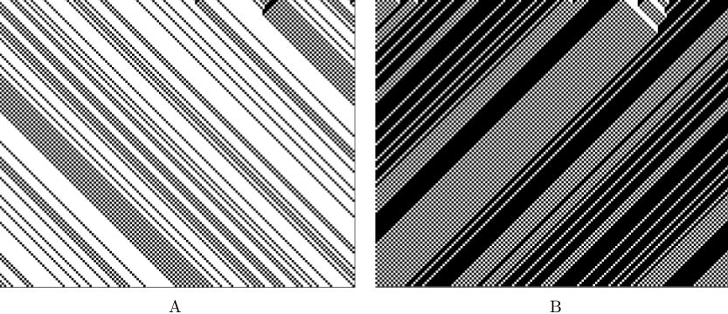

Figura 1: Evolución de la regla 184. La celdas negras (1) representan vehículos, las celda blancas (0) representan espacios. El tráfico fluye a la derecha, el tiempo fluye hacia abajo: (A) En la fase de tráfico ligero (densidad ρ <= 0.5, se muestra ρ =0.75) todos los vehículos fluyen a una velocidad de una celda por unidad de tiempo. (B) En la fase de tráfico pesado (ρ>0.5, se muestra ρ=0.75) el embotellamiento se mueve a la izquierda, porque los vehículos sólo pueden avanzar cuando hay un espacio libre en frente de ellos.

Previamente propusimos un modelo de tráfico de ciudad basado en un autómata celular elemental (Rosenblueth and Gershenson, 2011) sobre una malla cuadrada. En esta sección brevemente revisamos el modelo y lo extendemos a una malla hexagonal. Esto nos permite modelar una intersección de 3 cruceros. Consideramos calles de un solo sentido con límites periódicos que pueden ir en 6 diferentes direcciones. La figura 2 muestra una captura de pantalla de un segmento de una simulación implementada en nuestro modelo de tráfico de una malla hexagonal.

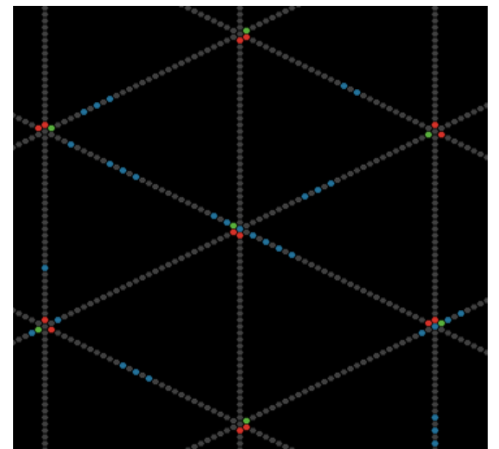

Figura 2. Captura de pantalla del segmento de una malla hexagonal (densidad ρ = 0.05). Las celdas azul cielo representan vehículos, mientras que las celdas grises representan espacios. Las celdas negras nos son consideradas en el modelo

El comportamiento de los vehículos en las calles es siempre modelado con la regla 184. Dependiendo a quien de sus vecinos ha elegido en la malla hexagonal, la dirección de las calles puede ser asignada. Para el modelo de intersecciones y semáforos, tomamos en cuenta varios ACE, no homogéneos, unidos, donde las reglas cambian a través de la intersección, dependiendo del estado de los semáforos. El sistema de AC se conserva (Moreira, 2003), es decir el número (1's) se mantiene constante.
Si una calle tiene una luz verde, todas sus celdas usan la regla 184. Si hay una luz roja, todas las celdas sobre la calle también usan la luz 184, con 2 excepciones: La celda inmediata anterior a la intersección debe parar el tráfico que viene desde su intersección. Esto se logra con la regla 252. La celda inmediata después de la intersección tiene que permitir que los vehículos pasen, pero no permitir vehículos en la intersección (que fluyen en una dirección diferente) entren en la celda. Esto es logrado por la regla 136. La tabla de transición 1 lista las tres reglas usadas para éste modelo.
La celda de intersección es un caso especial, pues tiene 6 vecinos. La regla nunca cambia (184). Lo que cambia es el vecindario, es decir toma como vecino más cercano solo las dos celdas en la calle con luz verde (también usa la regla 184). Un diagrama de celdas de una intersección se muestra en la figura 3.
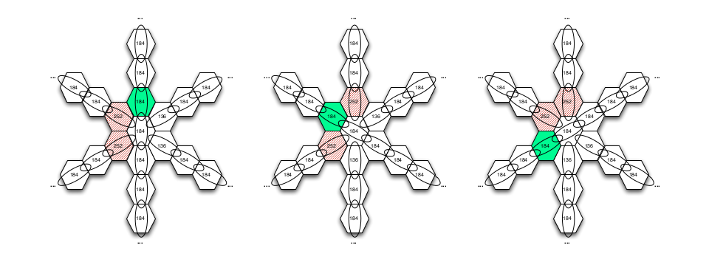

Figura 3. Diagrama de las diferentes reglas (mostradas dentro de las celdas) y sus vecinos (representados por óvalos) usados al rededor de las intersecciones, dependen de los estados de los semáforos. Para la luz verde, se sigue la regla 184, y la celda de intersección tiene como vecinos las celdas de la calle con luz verde. Para luz roja, la regla 252 es usada por la celda inmediata anterior a la intersección y la regla 136 por la celda siguiente a la intersección. El resto de las celdas sigue la regla 184.

Si en el tiempo t un semáforo va a cambiar, el modelo necesita asegurarse de que la celda de intersección está vacía, En otro caso, el vehículo en la intersección podría dar vuelta en la calle de cruce. Para evitar esta situación, el cambio de reglas y vecinos es hecho sólo cuando la intersección está vacía.

  - Medidas

El comportamiento del modelo tiene una fuerte dependencia con la densidad de vehículos ρ Є [0,1]. La densidad puede ser fácilmente calculada, dividiendo el número de celdas con 1 (es decir, número total de vehículos, ∑s_{i}) entre el número total de celdas (|S|):

[vehículos / celdas] {cuantos vehículos hay por celda} (1)

El desempeño del sistema puede ser medido con la velocidad v Є [0,1], que es simplemente el número de celdas que cambia de 0 a 1 sobre el número total de vehículos:

[cambios/vehículos] {cuantos cambios se realizan con respecto al total de vehículos} (2)

donde s'_{i} es el derivado del estado s_{i}.
El flujo del sistema representa la cantidad de espacio que es usado por los vehículos en movimiento. Puede ser obtenido multiplicando la densidad de vehículos por la velocidad

J[cambios/celdas]=ρv [vehículos/celdas][cambios/vehículos] {cuantos cambios hay por vehículo} (3)

La capacidad de flujo vehicular en una intersección triple (J_{max}=1/6) {la intersección triple no tiene 6 celdas en donde sólo puede haber un cambio esto es 50% abajo de una intersección doble}, una intersección doble (J_{max}=1/4) {tiene 4 celdas en donde sólo puede haber un cambio}, ya que el tiempo de intersección debe ser compartido con una tercera calle.

  - Óptimo Teórico

Cuando coordinamos los semáforos, el mejor desempeño que puede ser logrado teóricamente será un sistema en el cual la intersección tiene el mejor desempeño posible de una intersección aislada. El desempeño más bajo implica que hay interferencia entre los semáforos. Dadas las propiedades de nuestro modelo de tráfico vehicular las ecuaciones (4) y (5) describen las curvas óptimas de velocidad y flujo, que dependen del flujo máximo J_{max} permitido en una intersección:

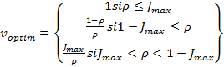 (4)

- {cuando la densidad de vehículos es menor o igual al flujo máximo que soporta el sistema, entonces los vehículos deben alcanzar su velocidad máxima (1 celda/vehículo)}
- {cuando }
- {cuando la densidad de vehículos es mayor al flujo máximo que soporta el sistema }

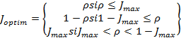 (5)

- {cuando la densidad de vehículos es menor o igual al flujo máximo que soporta el sistema, entonces el flujo del sistema debe ser igual a la densidad de vehículos}
- {cuando }
- {cuando la densidad de vehículos es mayor al flujo máximo que soporta el sistema }

Si ρ<=J_{max}, entonces la intersección puede soportar la velocidad máxima (1 celda/unidad de tiempo). Siguiendo la ecuación 3, el flujo será igual a la densidad ρ, ya que todos los vehículos están en movimiento. Si J_{max}<ρ<1- J_{max} (la densidad de vehículos es mayor que el flujo máximo permitido), entonces el flujo de la intersección estará restringido por la máxima capacidad en la intersección, es decir J_{max}. Esto implica que los vehículos seguirán usando la intersección todo el tiempo y la velocidad promedio será J_{max}/ρ. Si 1-J_{max}<=ρ, entonces la densidad de las calles es tan alta que restringe el flujo de vehículos en las calles, reduciendo el flujo a 1-ρ y la velocidad a 1-ρ/ ρ.
Note que el flujo óptimo J_{max} es simétrico, debido a que hay simetría, en nuestro modelo de tráfico vehicular, entre los vehículos circulando (1's) moviendose en una dirección y los espacios (0's) moviendose en dirección opuesta. Esto tambien se puede observar en el modelo de tráfico regla 184 (Kanai 2010).
La “interferencia” Φ entre los semáforos puede ser medida con la diferencia de las integrales de curvas óptimas y experimentales, para la velocidad:

(6)
y para el flujo

(7)

Note que estas ecuaciones no están normalizadas, es decir diferentes valores de J_{max} se traducirán en diferentes valores para ∫v_{optim} y ∫J_{optim}.
La letra capital griega Φ fue elegida por que la medida de interferencia propuesta es relativa al concepto de “fricción” φ (Gershenson, 2007, 2011), que mide la interacción negativa entre componentes de un sistema. Esto fue propuesto en un contexto de una metodología general para diseñar y controlar sistemas auto-organizados. La interferencia Φ es un promedio global para medir diferentes interacciones negativas entre las intersecciones que afectan el rendimiento del sistema.

  - Escalas

Siempre que el tiempo y el espacio sean abstractos y discretos, se puede asumir que una celda representa 5 metros, el espacio aproximado por un vehículo. Más aun un kilómetro de calle es representado por 200 celdas. Si cada unidad de tiempo, representa 1/3 de un segundo, entonces la velocidad de una celda por unidad de tiempo es equivalente 15m/s, es decir 54km/h, equivalente a la velocidad limite en una ciudad. Una densidad máxima de ρ=1 es equivalente a 200 vehiculos por kilómetros.

- Métodos de coordinación de semáforos

Brevemente presentaremos en esta sección 2 métodos para controlar semáforos, que esta descrita más detalladamente en (Gershenson and Rosenblueth) (2010).
La coordinación óptima de semáforos es un problema EXP-completo (Papadimitriou and Tsitkiklis, 1999, Lämmer and Helbing, 2008). Esto implica que es intratable. Hay importantes métodos propuestos para resolver éste problemas. Podemos distinguir 2 enfoque principales. Uno establece periodos fijos y fases que pueden maximizar el flujo para un flujo de vehicular esperado(Federal Highway Administrator, 2005; Robertson, 1969; Gartner et al., 1975; Sims and Dobindon, 1980; Török and Kertész, 1996; Brockfeld et al., 2011).. Los otros tratan de adaptar (manual o automáticamente) periodos y fases dependiendo del actual flujo de tráfico (Federal Higway Administration, 2005; Henry et al., 1983; Mauro and Di Taranto, 1990; Robertson and Bretherton, 1991; Faieta and Huberman, 1993; Gatner et al., 2001; Diakaki et al., 2003; Fouladvand et al., 2004; Mirchandani and Wang, 2005; Helbing et al., 2005; Gershenson, 2005; Cost et al., 2007; Gershenson and Rosenblueth, 2010). Un tercer enfoque podría simplemente cambiar las luces con periodos fijos pero fase aleatorias, es decir sin coordinación entre los semáforos. Nosotros implementamos 3 métodos, uno correspondiente a cada enfoque: un método de ola verde, trata de maximizar el flujo con control de fases, para un tráfico vehicular esperado, un métotod de auto-organización que se adapta a las condiciones de tráfico actuales, y un método aleatorio.

  - El método Ola Verde

La idea detrás del método de ola verde (Török and Kertész, 1996) es la siguiente: Si un semáforo cambia con un retardo equivalente al tiempo en que el vehículo viaja entre las intersecciones, los vehículos podrían no tener que parar. Esto es que la ola verde se mueve a través de la calle a la misma velocidad que los vehículos. Este es el método más comúnmente usado para coordinar semáforos.
Este método tiene desventajas, por ejemplo cuando la mayoría del flujo vehicular en dirección de la ola verde es de baja densidad. En una malla hexagonal, los vehículos sólo pueden tener una dirección que no se esté parando (con v=1). Los vehículos que van en las otras 2 direcciones se detendrán en torno a límites cíclicos. Los vehículos en las otras 3 direcciones tendrán paradas considerables. Más aun, si el tráfico está fluyendo a más baja velocidad de la esperada, la ola verde irá más rápido que los vehículos y esto provocará un retardo.

  - El Método de Auto-organización

Con el método de auto-organización, cada intersección de manera independiente sigue el mismo conjunto de reglas, basado solo en la información local de tráfico. Hay sólo 6 reglas (no relacionadas con reglas ECA), with higher-numbered rules
overriding lower-numbered ones. Todo el conjunto de reglas es mencionado en la figura 2.

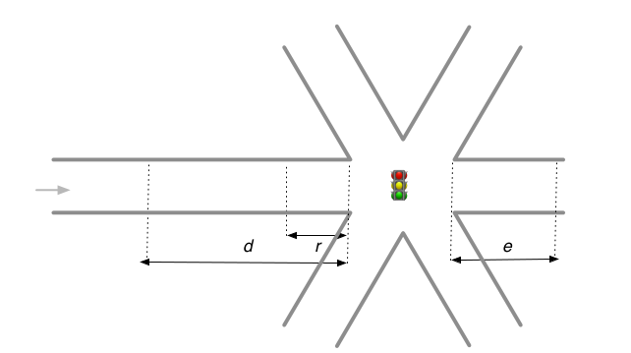

- En cada unidad de tiempo, incrementa los contadores kj al número de vehículos que aproximandamente están esperando en la luz roja con una distancia d. Cuando el primer contador exceda un umbral de n, cambia la luz. (hay que separar los contadores para cada dirección entrante j. Siempre que la luz cambie, los contadores de cada dirección se reinician a 0).
- Las luz debe permanecer en verde por un tiempo mínimo u.
- Si unos pocos vehículos (m o menos, pero más de 0) están a una distancia r de cruzar la luz verde, cambiar la luz.
- Si no hay vehículos a una distancia d, aproximándose a la luz verde y el último de los vehículo se está aproximando a la luz roja con una distancia d, entonces cambiar la luz verde.
- **Si hay un vehículo parado en la avenida a una distancia corta e, después de la luz verde, es decir el flujo está bloqueado, entonces cambia la luz a rojo. Cambia la dirección a verde con un alto valor en el contador kj y no en el bloqueo de flujo.
- Si hay vehículos parados en todas las direcciones en una distancia corta después de la intersección, entonces cambia todas las luces a rojo. Cuando una de las direcciones está libre, restaura la luz verde en esa dirección.

Figura 2.

Este método es una mejora sobre el trabajo anterior. El primero reportado en (Ball, 2004) considera solo las reglas 1 y 2, mientras (Gershenson, 2005; Cools et al. 2007), consideran sólo las reglas 1-3. Para detalles de descripción del modelo, por favor revise Gershenson and Rosenblueth (2010). Aquí las reglas se han generalizado, naturalmente, de varias calles de entrada a la intersección. Los detalles del algoritmo se presentan en el Apéndice A.
La idea principal es la siguiente: cada intersección cuenta cuantos vehículos están atrás de la luz roja (aproximándose o esperando). En cada intervalo de tiempo, el contador de vehículos es agregado a un contador el cual representa la integral de vehículos sobre el tiempo de aproximación a la intersección en cada dirección con luz roja, cuando uno de pestos contadores alcanza cierto umbral, la luz roja cambia a verde (regla 1 de la tabla 2). Si hay pocos vehículos aproximándose, el contador tomará más tiempo para alcanzar el umbral. Esto incrementa la probabilidad de que más vehículos se agreguen detrás de los que ya están esperando, promoviendo la formación de pelotones. En donde haya más vehículos obtendrán más rápido la luz verde. Como esto hay pelotones de una cierto tamaño que no tengan que parase en la intersecciones. Hay otras reglas simples para asegurar un tráfico vehicular fluido. El método se adapta a la actual densidad de tráfico y reponde a ella de manera eficiente: para baja densidad permite que los vehículos no se paren. Para densidades medianas las intersecciones son usadas a su máxima capacidad, es decir, siempre hay vehículos atravesando las intersecciones, osea que no hay tiempo perdido. Para altas densidades, más vehículos permanecen parados, pero se evita el estancamiento con reglas simples que coordinan el flujo de “de espacios libres” en dirección opuesta al tráfico, permitiendo que los vehículos avancen (reglas 5 y 6).
Las intersecciones con sólo dos calles entrantes tendrán una luz verde o una luz roja o ambas luces verdes. El algortimo se puede extender, naturalmente, para más de dos calles entrantes. Solo una calle (o ninguna) tendrá luz verde. En esta forma, todas las direcciones j con luz roja mantendrán un contador cuantificando los vehículos entrantes. El primero en alcanzar el umbral obtendrá la luz verde y se reiniciará. Las otras direcciones no reiniciarán sus contadores kj, por lo que solicitarán la luz verde si existe demanda de la misma. Para otras reglas, las calles con mayor demanda (medida con kj) por lo general obtendrán la preferencia, a menos que el tráfico bloquee la corriente. Note que si por ejemplo hay tres direcciones entrantes A, B y C no hay secuencias preestablecidas de en que dirección se pondrá la luz verde. Esto dependerá enteramente de las actuales condiciones de tráfico. Un ejemplo de los patrones de cambio puede ser A, B, A, C, B, A, C, B, C, B, A, B, ... Los períodos son también variables (con la restricción de un tiempo verde mínimo), y dependiendo de la demanda de tráfico Cada cambio usualmente tiene un periodo diferente de verde.

- 3 Calles: ¿1 ó 3 intersecciones?

- d

